Глава местной администрации

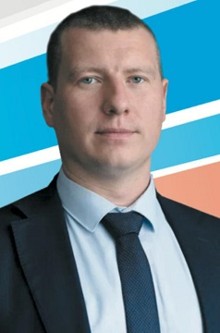

Дементьев Алексей Викторович

И.О. главы местной администрации

Структура и состав Местной администрации

Заместитель главы местной администрации МО МО Ивановский:

Рыкалина Арина Юрьевна
тел.: 368-32-39

Отдел по работе с населением

Руководитель отдела по работе с населением:
Филиппова Яна Эдуардовна
тел.: 560-35-14

Техник по работе с населением
Ройбу Алина Федоровна
тел.: 368-32-39

Специалист по связям с общественностью:
Лешенкова Ольга Александровна
e-mail: MaIvanovskiy@yandex.ru

Отдел благоустройства

тел.: 368-32-39

Руководитель отдела благоустройства:
Милованова Евгения Анатольевна

Главный специалист:
Мурадуллаев Азизбек Талятович

Главный специалист:
Мусс Дарья Сергеевна

Организационно-правовой отдел

тел.: 560-18-59

Руководитель отдела-юрисконсульт:
Агаджанов Олег Станиславович
Специалисты:

Икрина Лариса Вячеславовна (защита прав потребителей, кадровая работа)
тел.: 560-19-33

Воронина Светлана Сергеевна (секретарь-делопроизводитель)

Отдел опеки и попечительства

тел.: 560-18-59

Руководитель отдела:
Семенова Светлана Евгеньевна

Ведущий специалист:
Семенова Елена Ивановна

